
О Компании ООО «GEORGIAN STEEL ENGINEERING» и производимой продукции
Гидромеханическое оборудование - сегментные и плоские затворы

Компания производит следующие виды сегментных затворов:
По типу конструкции:
- Одиночные;
- Сдвоенные;
- С клапаном.
По расположению: •Поверхностные;
- Глубинные.
По расположению оси вращения:
- Вертикальные;

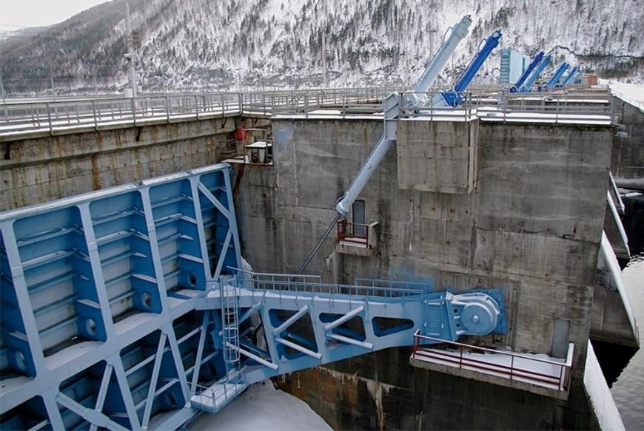
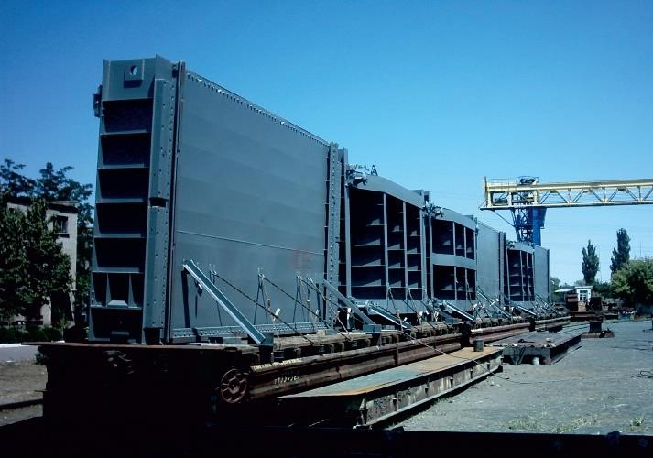
- Горизонтальные.
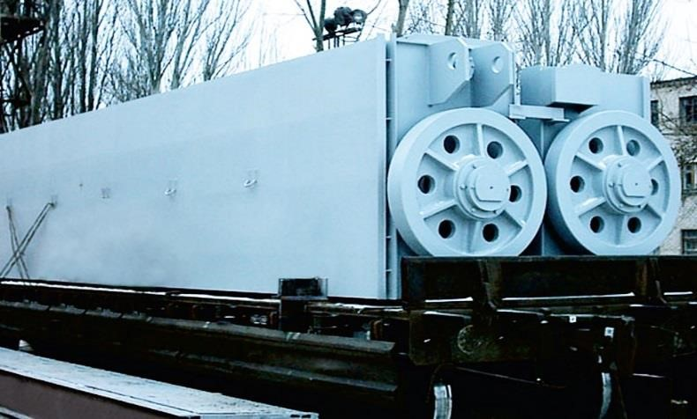
Компания производит следующие виды плоских затворов:
По типу конструкции:
- Односекционные;
- Многосекционные;
По принципу перемещения:
- Колесные;
- Скользящие.

